**PEMROGRAMAN WEB**

**DOKUMENTASI FINAL PROJECT “WEB E-Commerce Subarashi”**



**Disusun oleh :**

Achmad Effendi (16.11.0086)

Yogo Kartiko (16.11.0100)

Aprilia Khusnul K (16.11.0124)

**Universitas Amikom Yogyakarta**

**INFORMATIKA**

1. **Abstrak**

**Key : website, Online Shop, Ecommerce, Fashion, dll.**

E-Commerce merupakan suatu kontak transaksi perdangan antara penjual dan pembeli dengan menggunakkan media internet. Keuntungan yang diperoleh menggunakkan transaksi melalui e-commerce adalah untuk meningkatkan pendapatan dengan menggunakkan penjualan online yang biayanya lebih murah dan juga sekaligus biaya-biaya operasional seperti kertas, pencetakan katalog, dan lain sebagainya.

Website “Subarashī” merupakan situs yang memfasilitasi para penjual dan pembeli yang ingin melakukan transaksi menjual ataupun membeli sebuah produk secara online. Berisi berbagai produk yang dibutuhkan pembeli. Dan mempermudah penjualan produk untuk para penjual yang ingin menjual produknya di website ini. Adapun pembuatan website ini yang digunakkan adalah menggunakkan framework bootstrap, framework AngularJs, font-awesome, google font. Website ini bisa menjadi referensi untuk transaksi antara penjual dan pembeli dimanapun dan kapanpun tanpa harus bertemu.

1. **Latar Belakang**

E-Commerce adalah sebuah sistem jual beli yang bersifat on-line, dimana seorang pembeli tidak perlu selalu datang ke suatu toko ataupun perusahaan untuk membeli suatu produk. Saat ini e-commerce merupakan salah satu alternatif pilihan untuk sebuah perusahaan yang khususnya bergerak di bidang wiraswasta sebagai media informasi yang memudahkan adanya interaksi antara penjual dan pembeli tanpa dibatasi ruang dan waktu. Dengan didukung oleh perkembangan teknologi informasi yang semakin canggih dan mudah didapat, perkembangan e-commerce pun semakin bertambah dan semakin diminati banyak perusahaan. Dengan kemajuan teknologi dan koneksi internet yang telah berkembang pesat untuk itu dibuatlah sebuah web bernama “Subarashī”. Diharapkan dengan dibuatnya web ini dapat membantu para penjual maupun pembeli untuk melakukan transaksi secara online. Tanpa harus bertemu jika jaraknya terlalu jauh. Tujuan dari pembuatan ini adalah untuk mewujudkan hal tersebut.

1. **Fitur**

Terdapat berbagai macam fitur yang ada pada website yang penulis buat :

1. Login/Register user

Sebuah fitur untuk pengguna untuk mendaftar atau login

1. Daftar produk yang dijual

Berisi detail produk yang dijual.

1. Add to Chart

Untuk menyimpan data produk yang akan dibeli

1. Checkout

Untuk memproses pembayaran

1. Landing Page/Home Page

Halaman yang pertama kali muncul saat website dibuka

1. **Pembagian tugas**
2. Design Grafis : Aprilia Khusnul Khotimah (16.11.0124)
3. Programmer : Achmad Effendi (16.11.0086)
4. Project Manager & Front End : Yogo Kartiko (16.11.0100)
5. **SCREENSHOOT**

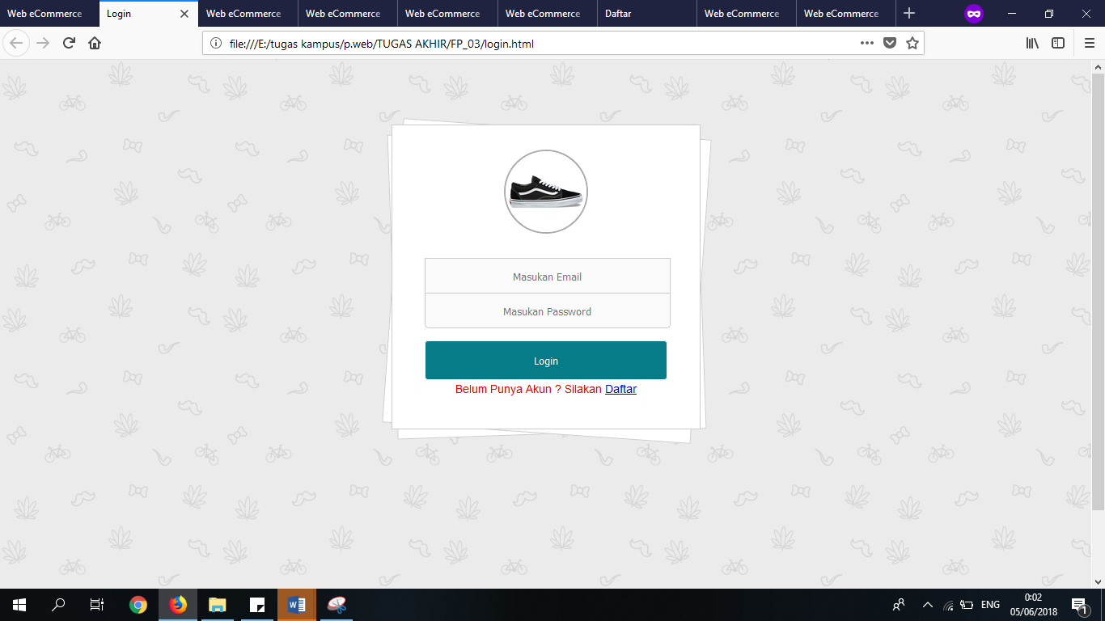

Login Page

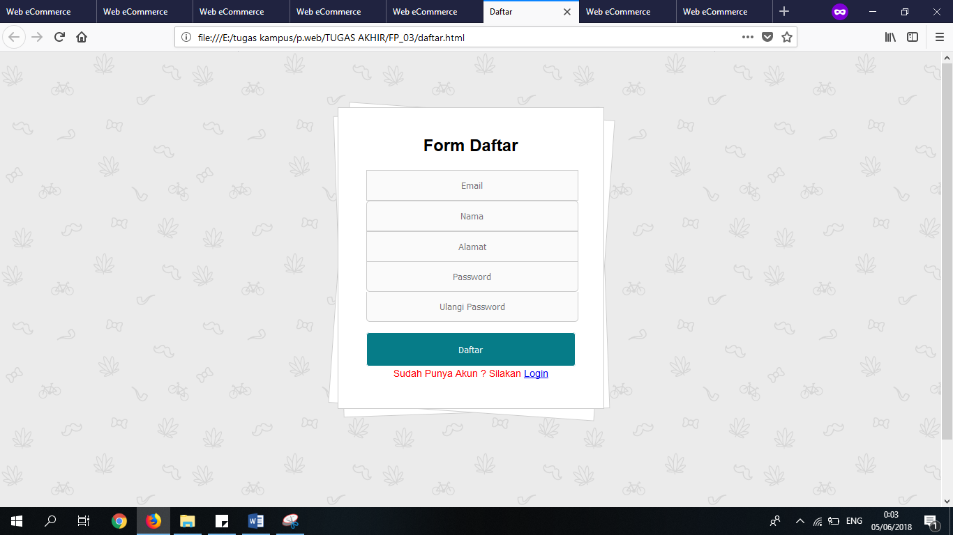

Regist Page

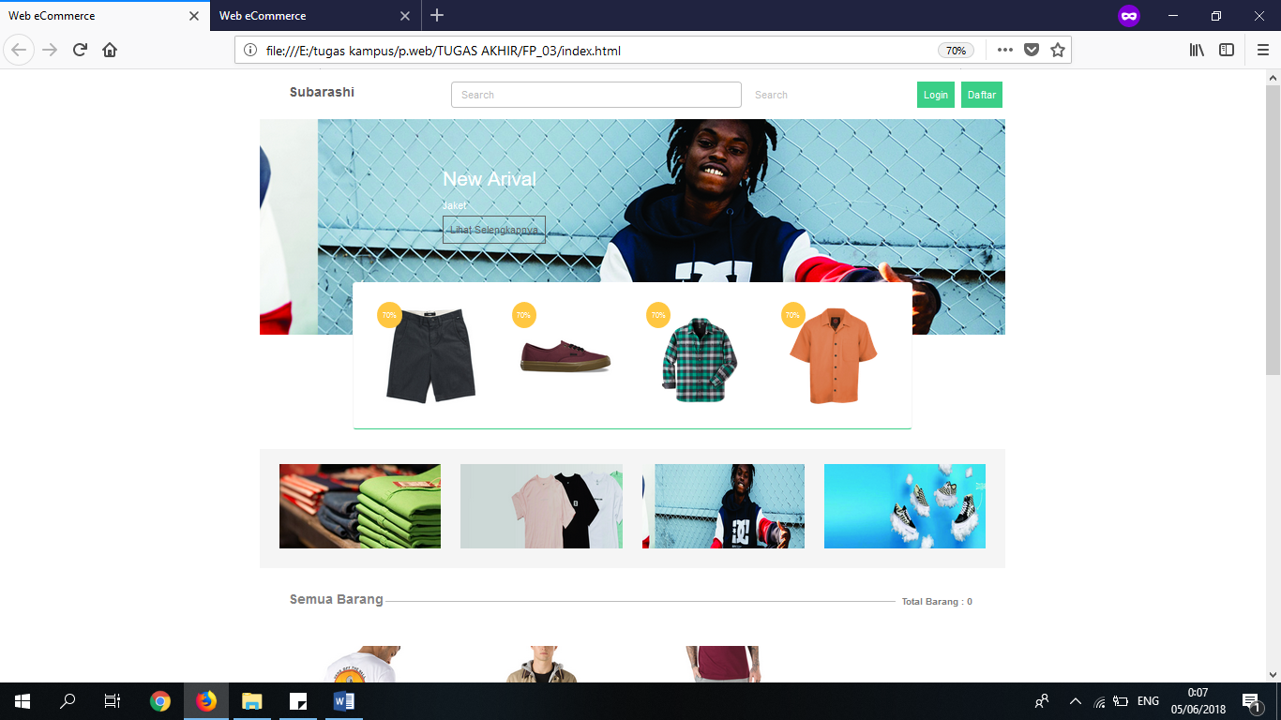

Homepage

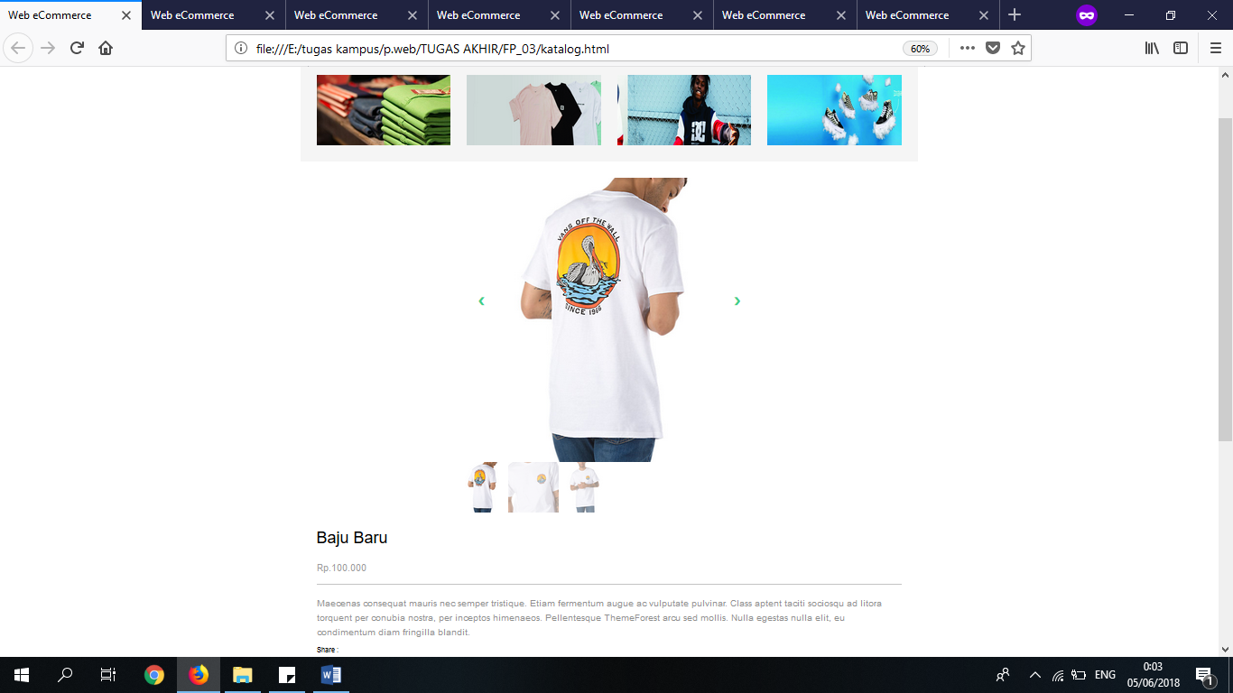

Katalog Page

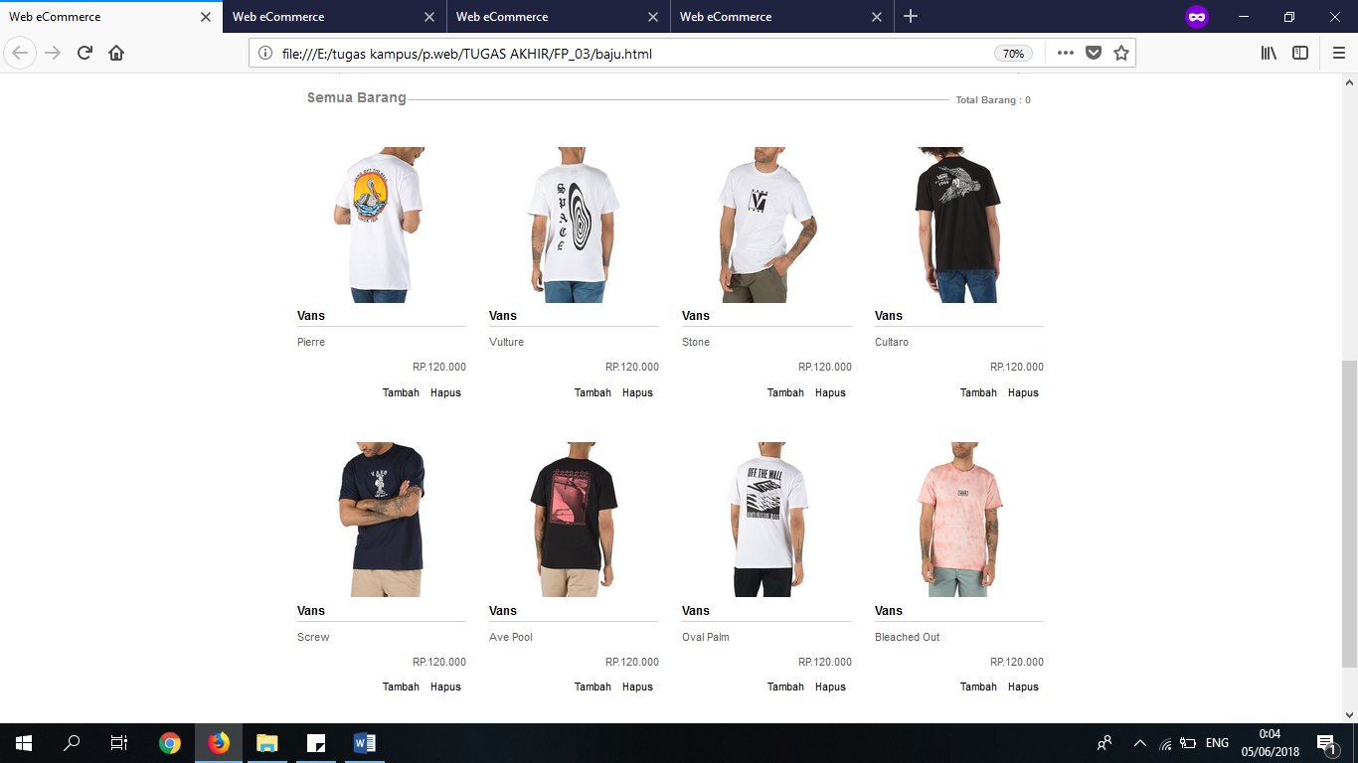

Cloth Page

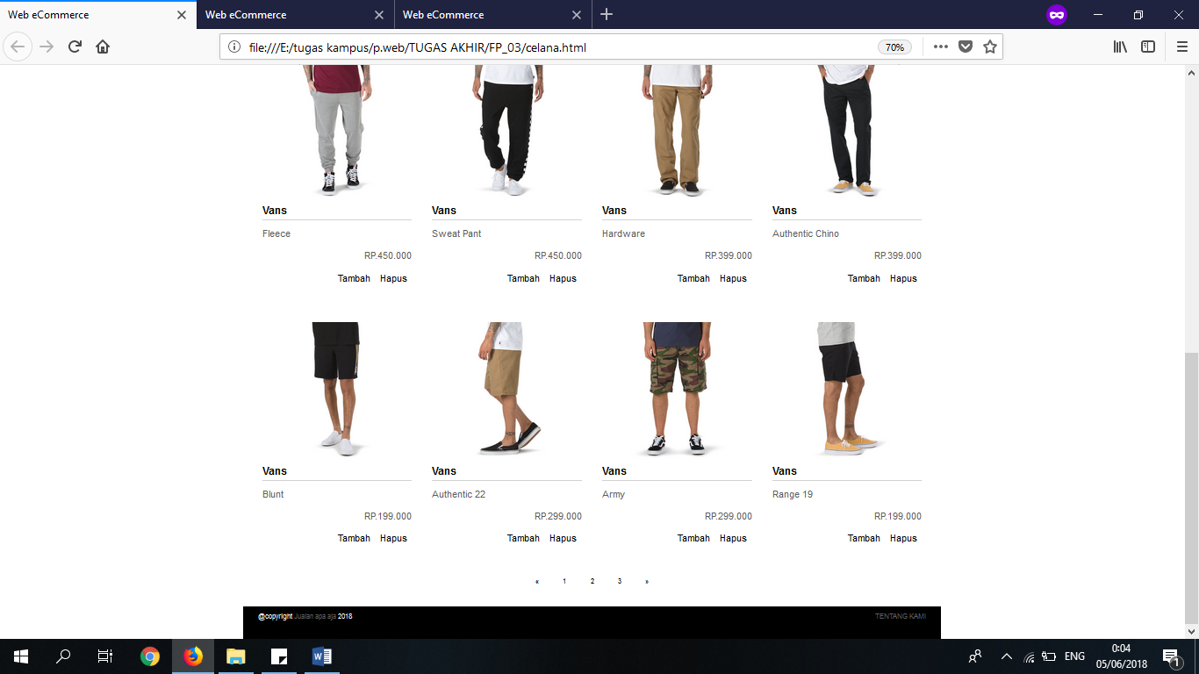

Pants Page

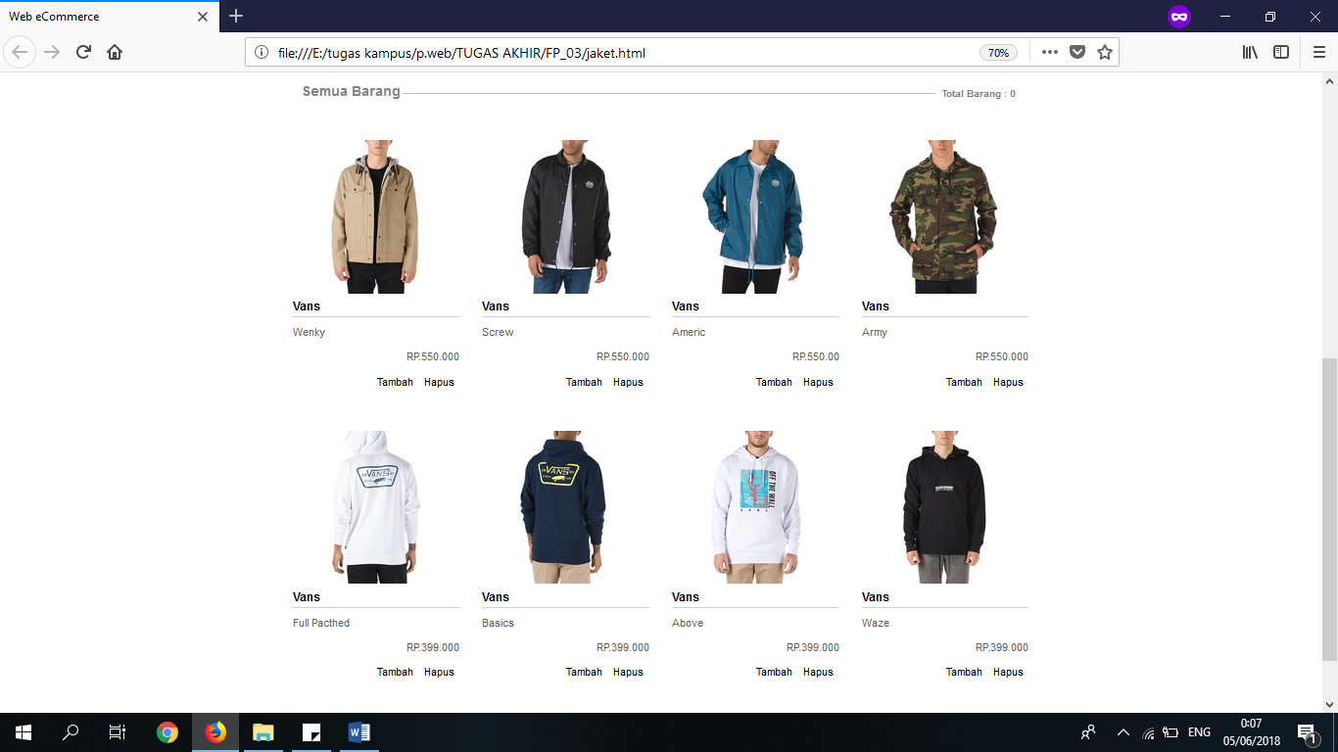

Jacket Page

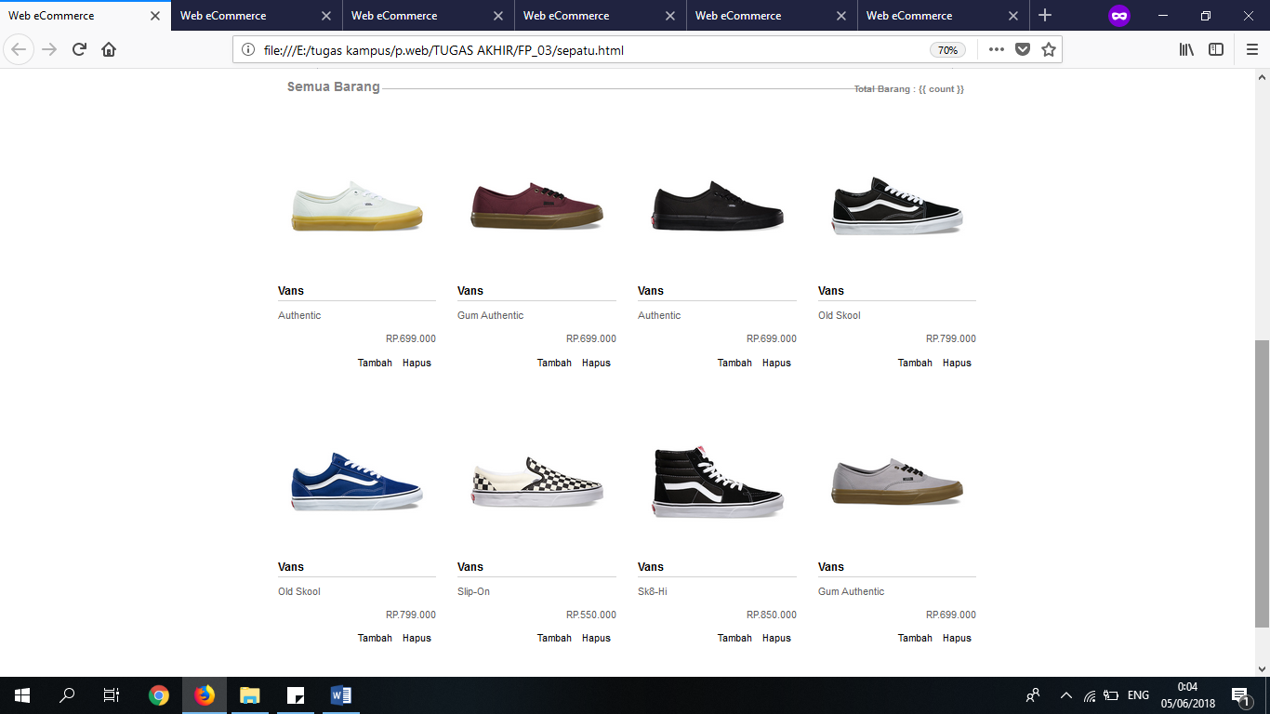

Shoes Page

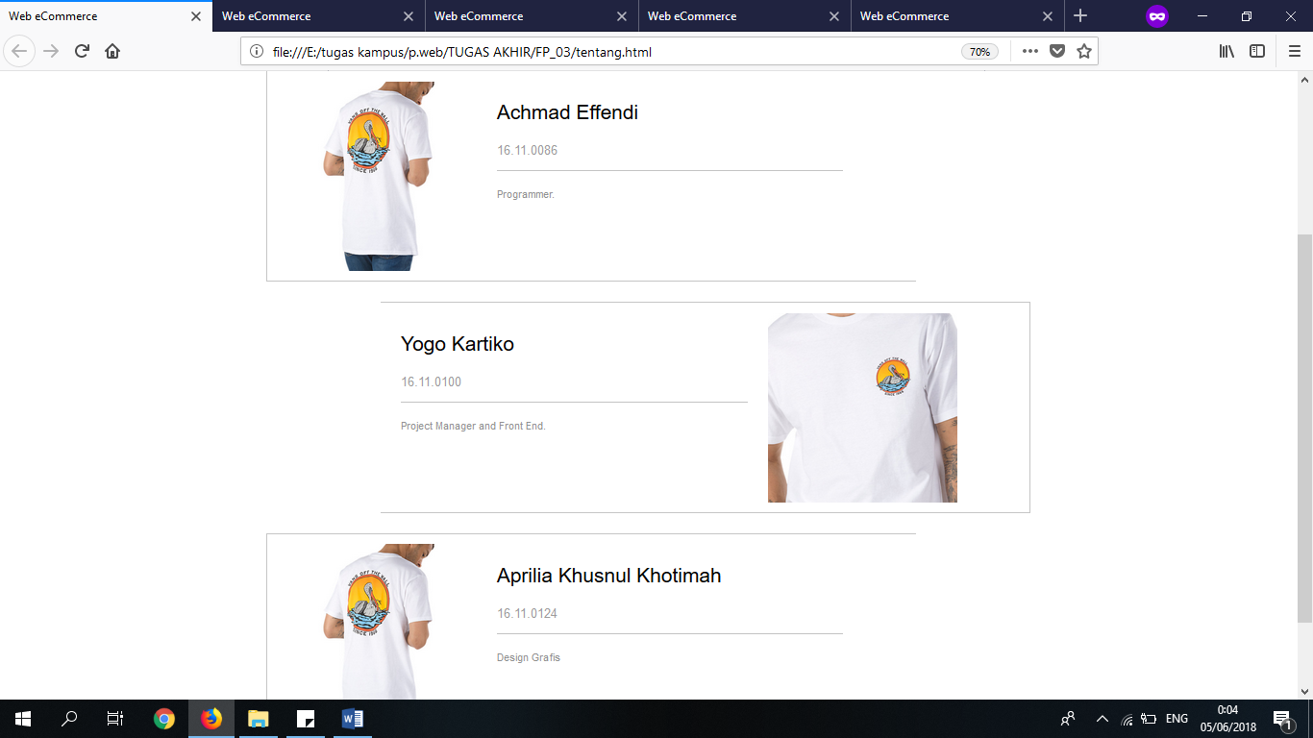

**About US**